 | Abdi İpekçi Caddesi Kaşıkçıoğlu Apt. No:42 D:2 34365 Nişantaşı İstanbul www.artxist.com  info@artxist.com  T. +90 212 291 77 84 F. +90 212 343 69 35 | BASIN BÜLTENİ

x-ist, 14-17 Eylül tarihleri arasında gerçekleşecek olan Contemporary Istanbul’da her yıl olduğu gibi ana standın yanı sıra özel proje alanında solo sergi sunumuna yer veriyor. Bu yıl, Erkut Terliksiz’e ayrılan özel proje alanında “Phantasmagoria” başlıklı sergi izleyiciyle buluşuyor.

ERKUT TERLİKSİZ @ CI’17
PHANTASMAGORIA

‘Phantasmagoria’ 1800’lü yılların sonunda Almanya’da ve ardından Avrupa’da yaygınlaşan, yarı-transparan sahneler, sis, korkutucu efekt kullanımlarının yer aldığı tiyatro türü olarakta biliniyor. 20. ve 21. yüzyılda da film, animasyon ve oyunlarda işlenen kavram, Erkut Terliksiz’in renkli anlatımın ardına sakladığı bilinçaltı ve hayalgücünün korkutucu yaratıklarıyla yarattığı eserleri, ilk kez Contemporary Istanbul’da izleyiciyle buluşuyor.
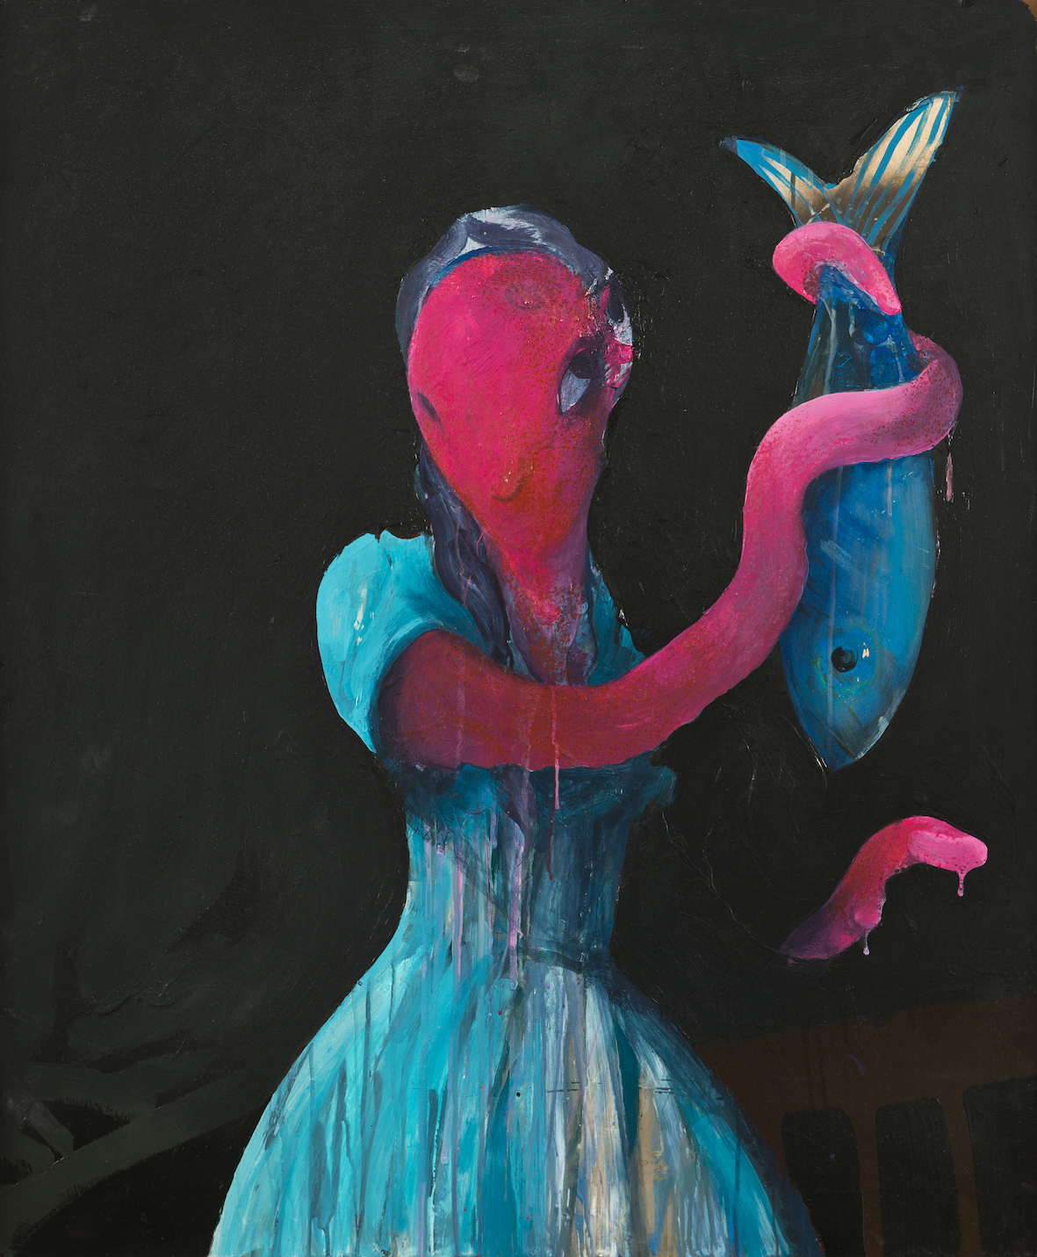
Erkut Terliksiz, Phantasmagoria Serisi'nden, Tuval üzerine karışık teknik, 120 x 100 cm, 2017

Gerçekte var olmayan ya da varlığı kanıtlanmamış soyut kavramların, zebanilerin, hayaletlerin, canavarların ve şeytan gibi tüm korku veren varlıkların hatta korkuyu besleyen tüm inanç, efsane ve mitlerin yansıması olarak bilinen ‘Phantasmagoria (fantasmagorya)’ kavramının üzerine giden Erkut Terliksiz, hayal gücünün kapılarını bilinçaltının sonsuzluğuna açıyor.

Korku hissini besleyerek dahi olsa insan beyninin yaratabileceklerinin çeşitliliği ve çok boyutluluğu üzerine bir deneyim sunan sanatçı; “Bu tip gerçekmiş gibi görünen aslında soyut olan unsurları resmimde kullanırken, Dante’nin ‘İlahi Komedyası’ndan etkilendim. Dante’nin ‘İlahi Komedyası’ndaki dini göndermelerini fantazmagoryadaki illüzyonlar gibi görerek, aslında insanlara empoze edilen bu illüzyonların karşılıklarının gerçek dünyada var olduğunu; kişinin kıyameti, cehennemi ve yeniden doğuşunu yine bu dünyada yaşadığını vurguladım. Bu sebeple çalışmalarımı kıyamet, cehennem ve yeniden doğuş gibi 3 yaklaşım altında topayarak, doğaüstü illüzyonlara yöneldiğim bu sergide, izleyicinin inançları, belleği, geçmişi ve hayalgücüne göre yorumlamasıyla göstereceği değişkenliği deneyimleyen çalışmalar üzerine yoğunlaştım.”

ERKUT TERLİKSİZ I Adana, 1978

2002 yılında Mimar Sinan Üniversitesi, Güzel Sanatlar Fakültesi, Grafik Tasarım Bölümü’nden mezun olan Erkut Terliksiz, yaşamına ve çalışmalarına, sanatçı ve tasarımcı olarak İstanbul’da devam etmektedir. Avusturalya, İngiltere, İspanya ve Almanya’da birçok karma sergide yer alan sanatçının yapıtları x-ist’te ilk kez “Kesişme I” (2005) adlı sergide yer aldı. Ardından “Debut” (2007), “Yeniden Buluşana Dek” (2010), “Nothing Personal” (2012), “Hunger” (2014) ve “Transience of Life” (2016) başlıklı kişisel sergileriyile izleyiciyle buluştu. Sanatçı 2015 yılında Cermodern’de “Canavar Terbiyecisi” başlıklı kişisel sergisini açmıştır

Terliksiz, ayrıca “Paylaştığınız için Teşekkürler” (Leipzig, Almanya, 2010), “Confessions of Dangerous Minds” (Saatchi Galeri, Londra, 2011), “Happy Medium” (Nancy Victor Galeri, Londra, 2012), “The Feeling of Happiness” (Homa Art Gallery, Tahran, 2014), “x-tension” (Office 4200, Bursa, 2015), “#GaiaOnPaper” (Gaia Gallery, İstanbul, 2015), “Bir Endülüs Köpeği üzerine çeşitlemeler” (x-ist, 2015), “MUD” (Galerie Wolfsen, Denmark, 2016), “SOMMER Gruppeudstilling”, (Galerie Wolfsen, Denmark, 2017), “GIFC Worldwide Tour”, (Athens, Oslo, Copenhagen, Vancouver, LA, 2017) adlı grup sergilerinde yer aldı.

Sanatçının katıldığı uluslararası fuarlar arasında Art Fair Cologne’06 (Almanya, 2006), Contemporary İstanbul’06, 07, 09, 10, 11, 12, 13, 14, 15 & 16, CIGE 2008 - China International Gallery Exposition (Pekin, Çin), St-art 2009 (14. Avrupa Çağdaş Sanat Fuarı, Fransa), Viyana Sanat Fuarı 2011, VIP Art Fair (2012), Art Dubai 2012, Scope Basel 2011 2012, ArtInternational İstanbul 2014 (İstanbul) bulunuyor.

Erkut Terliksiz’in işleri Slanted dergisinin çağdaş ilüstrasyon almanağı “Fresh 3”te ve Bunun yanı sıra “Pictoplasma Berlin” gibi çok sayıda kitap ve dergide yayımlandı.

Daha ayrıntılı bilgi için x-ist’ten Gözde Ulusoy ile görüşebilirsiniz.

gozde@artxist.com
M. 545 357 60 70
T. 212 291 77 84

